检 测 报 告

试验名称： H点测量及靠背角

主检： |  | 日期： | 2024年12月26日
审核： |  | 日期： | 2024年12月27日
批准： |  | 日期： | 2024年12月27日

北京光华荣昌汽车部件有限公司实验室

声 明

- 报告无实验室“检测专用章”无效。
- 报告无主检、审核、批准人签字无效。
- 报告涂改无效。
⑷ 复制报告未重新加盖“检测专用章”无效。
⑸ 对检测报告若有异议，请收到报告后15个工作日内通知实验室。
⑹ 送样检测仅对样品负责。
⑺ 电子版报告无安全密码无效

试验单位：北京光华荣昌汽车部件有限公司实验室
地 址：北京市昌平区流村镇工业园区
电 话： (010) 60793358-5711 邮 编：102200

样品名称 | 乘客双人座椅 | 车 型 | EK2C
样品件号 | X168100000047 | 样品数量 | 1件
委托单位 | 座椅开发部 | 生产单位 | /
送样者及其 联系方式 | 王万胜  电话：18844042164 | 送样日期 | 2025年3月14日
试验地点 | 北京光华荣昌汽车部件有限公司  实验室 | 试验日期 | 2025年3月18日
试验项目 | H点测量及靠背角
试验标准 | GB 11551-2014
样品状态 | DV
试验结果 | 对2025年3月14日 座椅开发部 送检的乘客双人座椅按照 GB 11551-2014标准进行 H点测量及靠背角检测，其检测结果不作评价。
备 注 | /

一、试验条件
试验时间： | 2025年3月18日—2025年3月18日
试验地点： | 北京光华荣昌汽车部件有限公司实验室
试验人员： | 祁翔
环境温/湿度： | 温度：23℃；湿度：52%
二、试验仪器设备
序号 | 设备名称 | 设备编号 | 规格型号 | 厂家 | 精度 | 有效期
1 | 关节臂三坐标 | Q-015 | P10-05-10-42055 | 法如国际贸易（上海）有限公司 | 0.052mm ±0.073mm | 2025年7月4日
2 | 汽车室内尺寸测量用三维H点装置 | Q-017 | / | 天津汽车研究院 | 0.1° | /
3 | 数显倾角仪 | Q-072 | 0-90° | 韦度电子 | ±0.2° | 2025年11月19日
三、试验方法及评价标准
1、试验方法
H点测量
1. 制造厂的要求，车辆应在20℃±10℃条件下进行预处理，以确保座椅材料达到室温。如果被检测的座椅从未有人坐过，则应让70kg~80kg的人或装置在座椅上试坐1分钟，使座椅产生变形。如果客户要求，在放HPM之前，应至少使座椅保持未加载状态30min。
2. 铺棉布于座椅上，安放三维H点装置，将座椅调整至设计位置。
3. 用关节臂三坐标设备测量座椅H点。
4. 用数显倾角仪测量实际靠背角度。
2、评价标准
不评价。
四、标准偏离
1、标准偏离
无
五、试验结果
1、试验结果
测量项  样品名称和编号 | 座位 | H点 |  |  |  |  |  | 靠背角度（°）
测量项  样品名称和编号 | 座位 | X（mm） |  | Y（mm） |  | Z（mm）
测量项  样品名称和编号 | 座位 | 实测值 | 偏差 | 实测值 | 偏差 | 实测值 | 偏差 | 实测值 | 偏差
乘客双人座椅  042-001-202503 | 右侧 | 107.9 | / | 196.7 | / | 416.3 | / | 12.24 | /
乘客双人座椅  042-001-202503 | 左侧 | 121.6 | / | 211.0 | / | 432.3 | / | 12.18 | /
左侧座位H点的参考点为左前安装点（0，0，0）；右侧座位的H点参考点为右前安装点（0，0，0）

六、试验照片
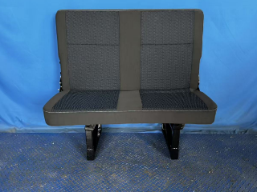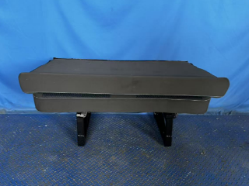
来样照片
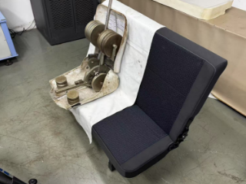
试验中
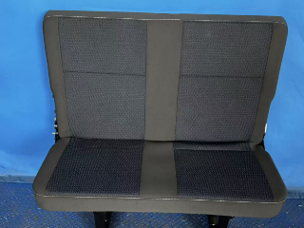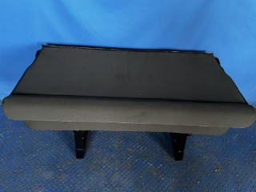
试验后
**报告结束**

